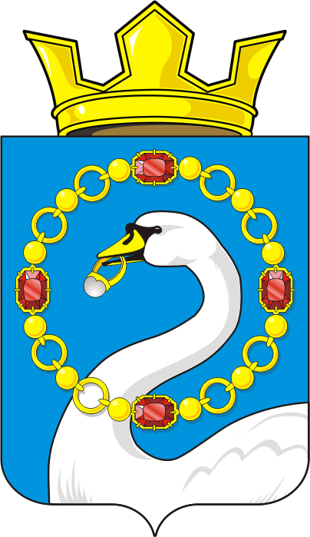

СОВЕТ ДЕПУТАТОВ МУНИЦИПАЛЬНОГО ОБРАЗОВАНИЯ
НИКОЛАЕВСКИЙ СЕЛЬСОВЕТ САРАКТАШСКОГО РАЙОНА
ОРЕНБУРГСКОЙ ОБЛАСТИ
ЧЕТВЕРТЫЙ СОЗЫВ

РЕШЕНИЕ

внеочередного двадцать седьмого заседания Совета депутатов
муниципального образования Николаевский сельсовет
четвертого созыва

22 сентября 2023 года с. Николаевка № 105

О внесении изменений в решение Совета депутатов муниципального образования Николаевский сельсовет Саракташского района Оренбургской области от 21 декабря 2022 года № 72 «О бюджете муниципального образования Николаевский сельсовет на 2023 год и на плановый период 2024 и 2025 годов»

В соответствии с частью 2.1. статьи 36 Федерального закона от 6 октября 2003 года № 131-ФЗ «Об общих принципах организации местного самоуправления в Российской Федерации», частью 3 статьи 16 Закона Оренбургской области от 21 февраля 1996 года «Об организации местного самоуправления в Оренбургской области» и руководствуясь Уставом муниципального образования Николаевский сельсовет Саракташского района Оренбургской области,

Совет депутатов сельсовета

Р Е Ш И Л:
- Внести изменения в решение Совета депутатов муниципального образования Николаевский сельсовет Саракташского района Оренбургской области от 21.12.2022 г. №72 «О бюджете муниципального образования Николаевский сельсовет на 2023 год и плановый период 2024 и 2025 год», с изменениями принятыми решением Совета депутатов муниципального образования Николаевский сельсовет Саракташского района Оренбургской области 15.03.2023 г. №79 «О внесении изменений»:
  - Дополнить пункт 10 абзацем следующего содержания: «Увеличение бюджетных ассигнований сверх объемов, утвержденных настоящим решением, на основании правовых актов (проектов правовых актов) органов государственной власти Оренбургской области и (или) органов местного самоуправления Саракташского района, соглашений, протоколов, решений комиссий, иных коллективных органов, иных документов о предоставлении бюджету Николаевского сельсовета Саракташского района субсидий, субвенций, иных межбюджетных трансфертов и безвозмездных поступлений от физических и юридических лиц, имеющих целевое назначение, и иной дотации»;
  - В подпункте 1 пункта 1 решения слова «10 223 300,00 руб.» заменить словами «40 360 300,00 руб.»;
  - В подпункте 2 пункта 1 решения слова «12 387 407,50» заменить словами «42 524 407,50 руб.»;
  - В пункте 11 решения слова «на 2023 год в сумме 3 368 586,29 руб.» заменить словами «на 2023 год в сумме 33 368 586,29 руб.»;
  - Приложение 1 «Источники внутреннего финансирования дефицита бюджета муниципального образования Николаевский сельсовет на 2023 год и на плановый период 2024 и 2025 годов» изложить в редакции согласно приложению №1 к настоящему решению;
  - Приложение 2 «Поступление доходов в местный бюджет по кодам видов доходов, подвидов доходов на 2023 год на плановый период 2024 и 2025 годов» изложить согласно приложению № 2 к настоящему решению;
  - Приложение 3 «Распределение бюджетных ассигнований муниципального образования Николаевский сельсовет на 2023 год и на плановый период 2024 и 2025 годов по разделам и подразделам расходов классификации расходов бюджета» изложить в редакции согласно приложению № 3 к настоящему решению;
  - Приложение 4 «Распределение бюджетных ассигнований бюджета муниципального образования Николаевский сельсовет по разделам, подразделам, целевым статьям (муниципальным программам муниципального образования Николаевский сельсовет и непрограмным направлениям деятельности) группам и подгруппам видов расходов классификации расходов бюджета на 2023 год и на плановый период 2024 и 2025 годов» изложить в редакции согласно приложению № 4 к настоящему решению;
  - Приложение 5 «Ведомственная структура расходов бюджета муниципального образования Николаевский сельсовет на 2023 год и на плановый период 2024 и 2025 годов» изложить в редакции согласно приложению № 5 к настоящему решению;
  - Приложение 6 «Распределение бюджетных ассигнований бюджета муниципального образования Николаевский сельсовет по целевым статьям (муниципальным программам, непрограммным направлениям деятельности) разделам, подразделам, группам и подгруппам видов расходов классификации расходов на 2023г и плановый период 2024 и 2025 годов» изложить в редакции согласно приложению № 6 к настоящему решению.
  - Приложение 8 «Распределение межбюджетных трансфертов, передаваемых бюджету Николаевского сельсовета из районного бюджета на 2023 год и на плановый перид 2024, 2025 годов» изложить в редакции согласно приложению №7 к настоящему решению.
- Контроль за исполнением данного решения возложить на постоянную комиссию по бюджетной, налоговой и финансовой политике, собственности и экономическим вопросам, торговле и быту (Сафина Г.Ф.).
- Настоящее решение вступает в силу со дня его размещения на официальном сайте администрации муниципального образования и распространяется на правоотношения, возникшие с 1 января 2023 года.

Председатель Совета Глава муниципального образования
депутатов Николаевского сельсовета Николаевский сельсовет

__________ Т.В. Донченко __________ Т.В. Калмыкова

Разослано: администрации сельсовета, постоянной комиссии, места для обнародования, официальный сайт администрации сельсовета.

